国都报告系列 2012年8月3日 星期五
国都钢材周报

【本周焦点】
国都期货研发服务部
分析师：朱铁铮
执业编号：F0283852
电话：010-84183020
邮箱：hanwei@guodu.cc

地址：北京市东城区东直门南大街3号国华投资大厦10层
国都期货有限公司
网址：www.guodu.cc


大中钢企6月利润率再现负数 行业亏损面33.75%
钢铁行业经营状况继续恶化。《经济参考报》记者29日从中钢协权威人士处获悉，纳入钢协统计的大中型钢铁企业中，6月份盈利情况再度滑至“负数”，其中利润收入为-1.18亿元，月度销售利润率为-0.04%。
上述人士向记者透露，1至6月，大中型钢铁企业销售收入17957.5亿元，同比下降3.34%；利税392.58亿元，同比下降59.8%；利润23.85亿元，同比下降95.81%。行业亏损面扩大至33.75%，销售利润率为0.13%。
中钢协：钢铁主业上半年亏13亿 准备长期过冬
“钢铁行业苦日子才刚刚开始。”中钢协会长朱继民在30日召开的中国钢铁工业协会四届四次常务理事(扩大)会议上说。他向记者透露，上半年会员钢铁企业累计实现利润仅23.85亿元，同比大减95.81%。据内部测算，扣除投资收益，钢铁主业上半年实际亏损达13亿元。
温家宝：尽快推出一批民间投资参与的重点项目
国务院总理温家宝30日主持召开国务院常务会议，听取鼓励民间投资实施细则制定情况汇报，部署鼓励和支持企业加强技术改造工作。
会议指出，改革开放以来，我国非公有制经济从无到有、由小到大，快速发展，在经济社会发展中的地位和作用日益突出，已经成为促进经济发展、推动科技创新、调整产业结构、繁荣城乡市场、扩大社会就业的重要力量。坚持“两个毫不动摇”的方针，鼓励和引导民间投资健康发展，直接关系坚持社会主义初级阶段基本经济制度，关系维护平等保护物权的法律制度，关系真正建立公平竞争的市场环境，关系激发社会活力、促进社会进步。2010年《国务院关于鼓励和引导民间投资健康发展的若干意见》印发实施以来，特别是今年以来，各有关部门贯彻落实国务院部署，着眼于降低准入门槛、创造公平竞争条件，制定出台了42项“新36条”的实施细则。这些细则涉及与经济社会发展和人民生活相关的各行各业，在消除制约民间投资发展障碍方面迈出了实质性步伐。
中央政治局论经济 突出强调稳增长
中共中央政治局7月31日召开会议，分析研究上半年经济形势和下半年经济工作。中共中央总书记胡锦涛主持会议。
会议认为，今年以来，国际政治经济环境复杂多变，国内经济发展面临的困难增多。各地区各部门在党中央、国务院正确领导下，按照稳中求进的工作总基调，正确处理保持经济平稳较快发展、调整经济结构、管理通胀预期的关系，加强和改善宏观调控，加大预调微调力度，经济社会发展总的形势是好的。经济增速保持在预期范围之内，农业形势进一步向好，物价涨幅回落，经济结构调整继续推进，改革开放不断深化，城乡居民生活进一步改善，社会保持和谐稳定。同时，我国经济发展面临的国际环境仍然严峻，影响我国经济平稳运行的不利因素仍然较多，经济发展面临诸多困难和挑战。我们既要看到经济运行中的问题和风险，增强忧患意识，做好应对准备；也要看到经济发展的基本面是好的，切实增强责任意识，坚定做好经济工作的信心，促进经济保持平稳较快发展。
中国7月官方PMI为50.1% 创八个月以来最低
2012年7月，中国制造业采购经理指数（PMI）为50.1%，比上月微落0.1个百分点，略高于临界点。
分企业规模看，大型企业PMI为50.3%，比上月回落0.3个百分点，中型企业PMI为50.2%，比上月上升0.2个百分点，均高于临界点；小型企业PMI为48.1%，比上月回升0.9个百分点，连续4个月位于临界点以下。
7月钢铁PMI为44.5% 为近5个月最低
8月1日，中国物流与采购联合会钢铁物流专业委员会发布7月钢铁行业PMI指数，7月份为44.5%，比上月回落4.7个百分点。主要分项指标中，新订单指数和新出口订单指数回落明显，产成品库存指数上升较多。
央行：继续实施稳健货币政策 适时适度加大微调
央行在2日公布的《2012年第二季度中国货币政策执行报告》中指出，当前，支撑中国经济平稳较快发展的基本面并未发生根本性变化，在宏观政策预调微调的协调配合下，中国经济有望继续保持稳定增长。但也要看到，全球经济复苏艰难曲折，国内结构调整和扩大内需任务仍然艰巨。中国经济总量已较为庞大，劳动年龄人口增长逐步放缓，资源环境约束渐趋增强，发展模式面临调整和转变，经济的潜在增长水平可能会经历一个阶段性放缓的过程。在保持经济平稳增长的同时，需要更加关注增长的质量和可持续性。
一、市场行情
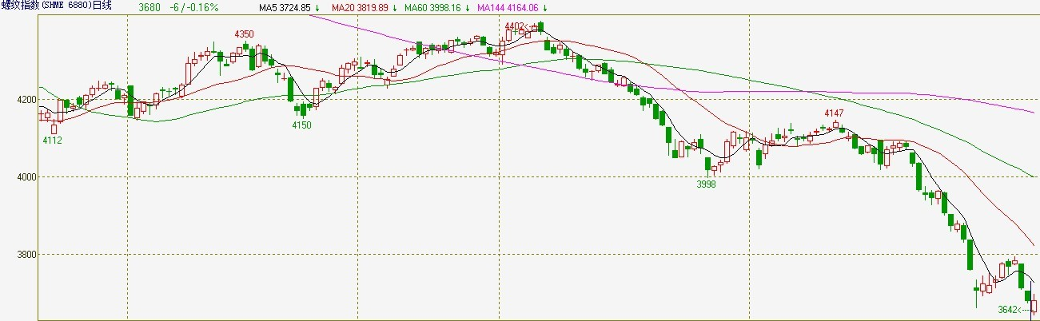
数据图表来源：文华财经
期货： 本周期货市场走势仍然十分弱势，在周初延续上周市场的短暂反弹后，在PMI数据发布后出现明显跳水，同时配合上证A股的下跌，市场出现瀑布式下跌行情，但由于前期下跌空间已经较大，且下跌节奏过于迅速，市场在周五出现低开后的反弹。截止周五，RB1301收于3672点。

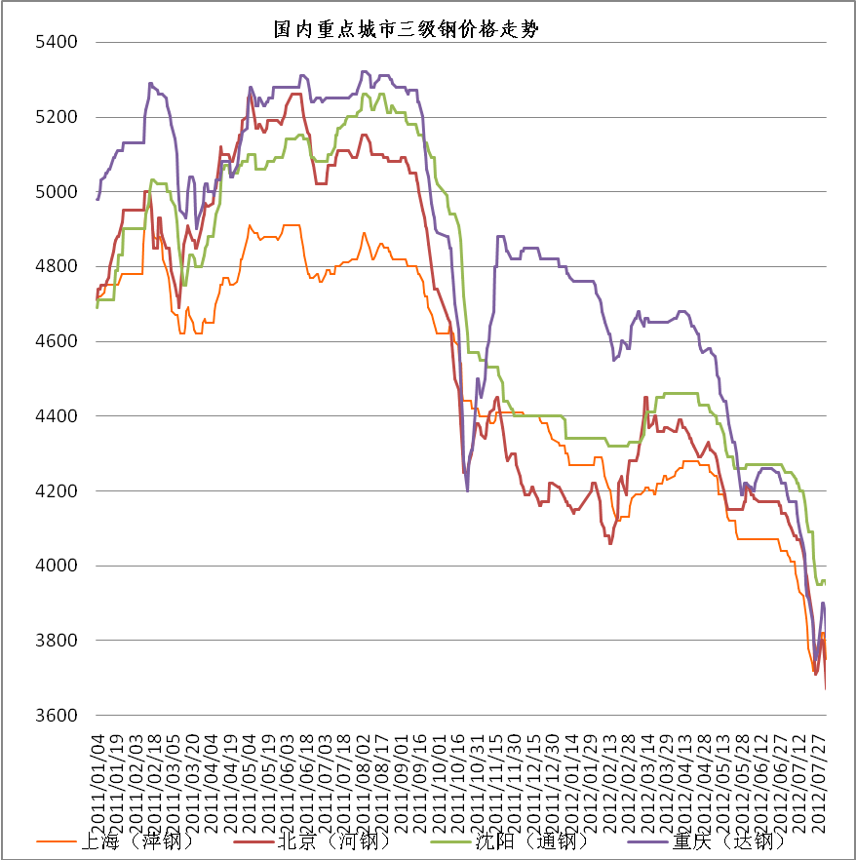
数据图表来源：Mysteel
现货方面： 现货方面本周出现部分市场反弹行情，但随着期货市场大幅下跌，现货市场也同步出现弱势走势，短期来看，市场供应压力仍然较大，虽然部分钢厂出现减产、检修计划，但形成对产量的影响仍需时日，同时炉料价格本周也出现连续下滑，市场对炉料价格走低也表示疑虑。本月份市场在钢厂减产和炉料风险释放的情况下会波动加大。

二、原料情况
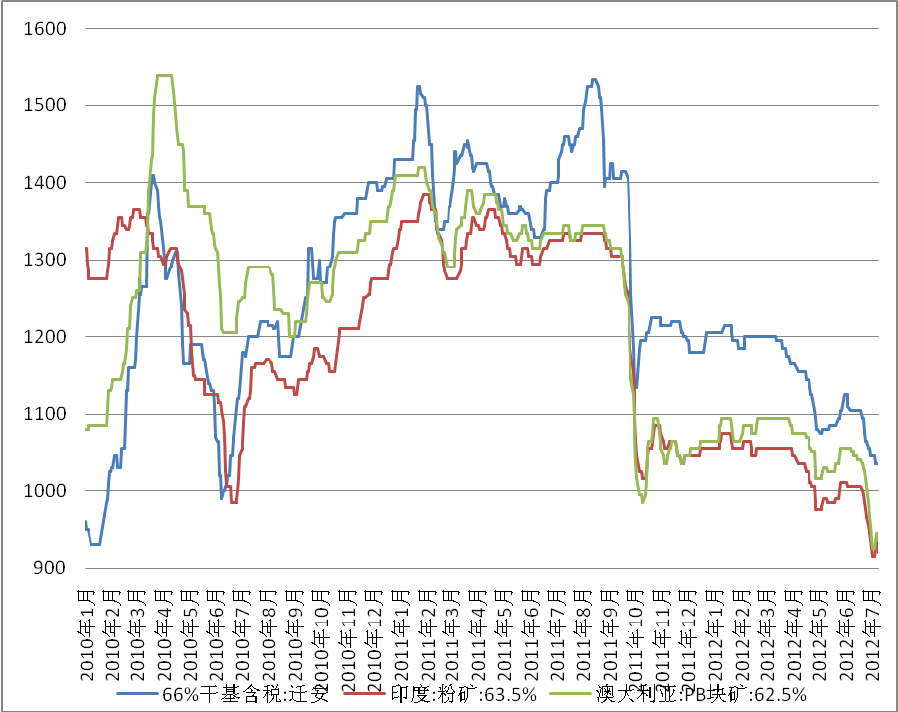
数据图表来源：国都期货公司
由于铁矿石采购热情不足，市场价格在周中短暂企稳后再次掉头向下，市场面临较大压力，钢厂方面对炉料采购热情十分低，特别是钢铁PMI指数显示，原材料库存已经创新低，这让炉料价格短期难有好转。
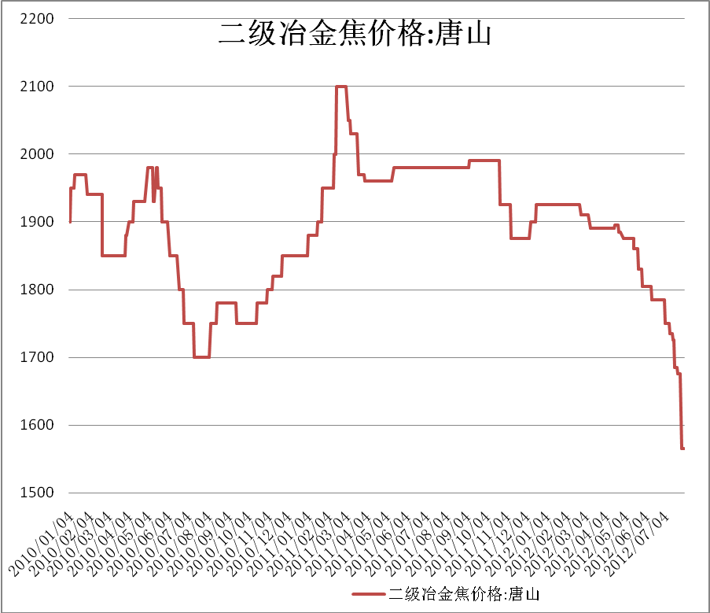
数据图表来源：国都期货公司
焦炭市场继续弱势，焦炭期货整体也出现大幅下滑，在钢价无法有明显好转的情况下，焦炭市场也难有明显好转，后期仍将维持弱势。
四、库存情况
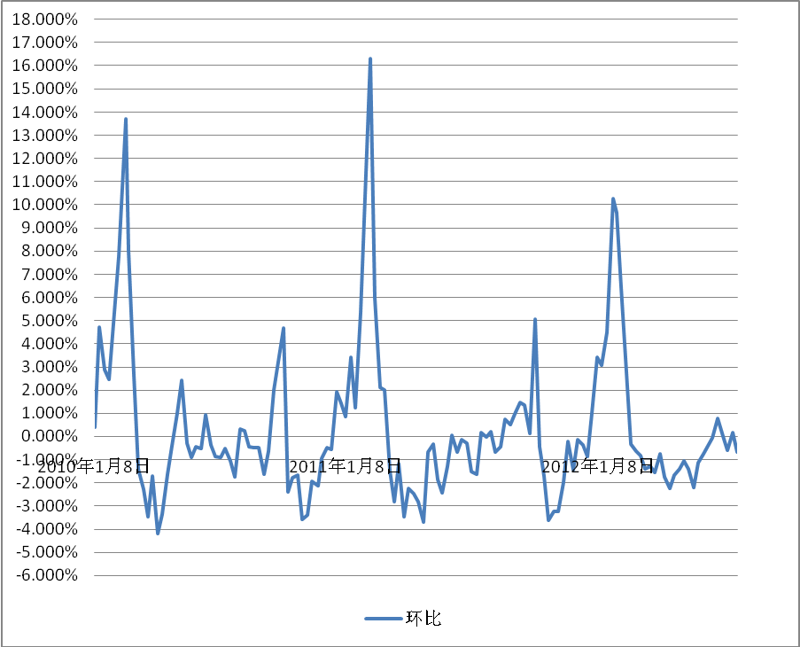
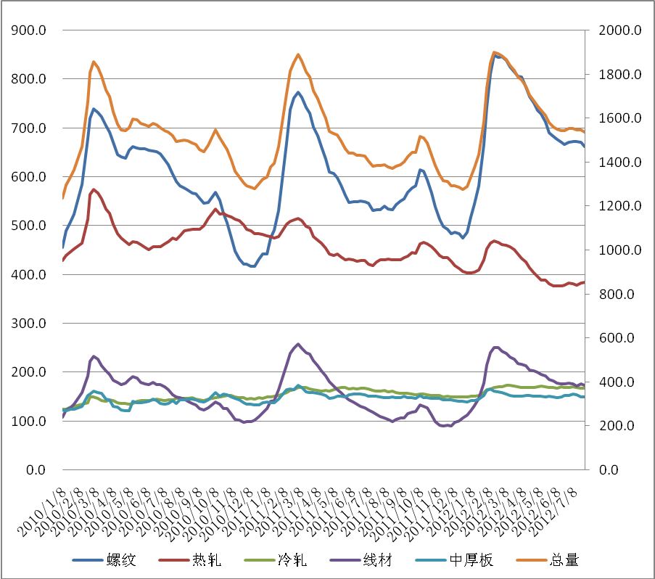
数据图表来源：国都期货公司
目前市场库存整体处于偏低水平，但在7月份钢厂加快转化的产成品将逐步向市场释放，在目前市场如此低迷的情况下，这必然对钢价形成进一步压制，后期市场变化将取决于需求的变化。
五、策略参考
本周市场在短暂的反弹后再次出现大幅杀跌，之前我们讨论的产业内各种关系仍然维持不变，风险仍然在炉料方面释放，但由于临近底部，市场震荡幅度加大，后期市场波动将有所增加。

免责声明：
如果您对本报告有任何意见或建议，请致信于国都信箱(yfb@guodu.cc），欢迎您及时告诉我们您对本刊的任何想法！
本刊所有信息均建立在可靠的资料来源基础上。我们力求能为您提供精确的数据，客观的分析和全面的观点。但我们必须声明，对所有信息可能导致的任何损失概不负责。
本报告并不提供量身定制的投资建议。报告的撰写并未虑及读者的具体财务状况及目标。国都期货研究团队建议投资者应独立评估特定的投资和战略，并鼓励投资者征求专业财务顾问的意见。具体的投资或战略是否恰当取决于投资者自身的状况和目标。
版权声明：（c）本报告版权为国都期货有限公司所有。本刊所含文字、数据和图表未经国都期货有限公司书面许可，任何人不得以电子、机械、影印、录音或其他任何形式复制、传播或存储于任何检索系统。不经许可，复制本刊任何内容皆属违反版权法行为，可能将受到法律起诉，并承担与之相关的所有损失赔偿和法律费用。涉及版权的所有问题请垂询：010-64000083。

